Міністерство освіти і науки України

Національний університет «Львівська політехніка»

Кафедра систем штучного інтелекту

**Звіт**

**Звіт**

**про виконання лабораторних та практичних робіт блоку № 3**

На тему: «Цикли. Вкладені Цикли. Завершення виконання циклів. Функції. Простір імен. Перевантаження функцій. Функції з змінною кількістю параметрів (еліпсис). Рекурсія. Вбудовані функції.»

***з дисципліни:*** «Основи програмування»

до:

ВНС Лабораторної Роботи № 2

ВНС Лабораторної Роботи № 3

ВНС Лабораторної Роботи № 7

Практичних Робіт до блоку № 3

**Виконав:**

Студент групи ШІ-13

Колбасюк Данило Іванович

**Тема:** Цикли. Вкладені Цикли. Завершення виконання циклів. Функції. Простір імен. Перевантаження функцій. Функції з змінною кількістю параметрів (еліпсис). Рекурсія. Вбудовані функції.

**Мета:** Розширити знання про цикли та їх види, навчитися використовувати функції крім int main(), використати це у написанні програм.

**Теоретичні відомості:**

* лекції, практичні
* вказівки до лабораторних робіт ВНС
* acode.com.ua
* geeksforgeeks.org
* [w3schools.com/cpp](http://w3schools.com/cpp)
* ChatGPT
* власний досвід

**Виконання роботи:**

* **Опрацювання завдання та вимог до роботи та середовища.**

**Завдання №1** Менеджмент бібліотеки (practice task)

Ви створюєте просту програму керування бібліотекою. Книги в бібліотеці є, користувачі можуть їх взяти або повернути.

**Програма повинна вміти:**

* Перерахувати всі книги.
* Дозволити взяти книгу (за наявності).
* Дозволити повернення книги.

**Структури даних:**

* Використовуйте масив або вектор для зберігання назв книг.
* Використовуйте інший масив або вектор для збереження стану доступності кожної книги.

**Вимоги:**

1. while: продовжувати працювати, доки користувач не вирішить вийти.
2. do while: Після кожної операції (позичити, повернути, перерахувати) запитуйте користувача, чи хоче він виконати іншу операцію. Якщо так, поверніться назад.
3. for: список усіх книг за допомогою циклу.
4. for each: перевірити наявність кожної книги.
5. goto: якщо користувач вводить неправильний вибір, використовуйте goto, щоб перенаправити його до головного меню.

**Завдання №2** VNS Lab 2 (Варіант 16)

Використовуючи оператор циклу, знайти суму елементів, зазначених у

конкретному варіанті. Результат надрукувати, надавши відповідний

заголовком.

16) Знайти суму ряду з точністю ε=0.0001, загальний член якого



**Завдання №3** VNS Lab 3 (Варіант 16)

Для х, що змінюється від a до b з кроком (b-a)/k, де (k=10), обчислити

функцію f(x), використовуючи її розклад в степеневий ряд у двох випадках:

а) для заданого n;

б) для заданої точності ε (ε=0.0001).

Для порівняння знайти точне значення функції.

**Завдання №4** VNS Lab 7 (Варіант 16)

1. Розв’язати зазначене у варіанті завдання, використовуючи функції зі змінною кількістю параметрів.

Написати функцію days зі змінною кількістю параметрів, яка знаходить кількість днів, що пройшли між двома датами (параметрами функції є дати у форматі «дд.мм.рр». Написати викликаючу функцію main, що звертається до функції days не менше трьох разів з кількістю параметрів 3, 5, 8.

1. Написати перевантажені функції й основну програму, що їх викликає.

а) для перетворення годин і хвилин у хвилини;

б)для перетворення хвилин у години та хвилини.

**Завдання №5** Дедлайн (self-practice №1)

Одного дня Петрик задумався, що зовсім ніколи не встановлював дедлайнів на свої справи. Ніяких крайніх термінів, і так постійно! «Установлю собі дедлайн. Нарешті розпланую кожен день, щоб укластися в заплановану межу», — подумав Петрик. Своє наступне завдання з дедлайном Петрик розпочинає сьогодні.

Відомо, що сьогодні день тижня d, і дедлайн наступить через n днів. Допоможіть Петрику, порахуйте кількість кожного дня тижня за наступні n днів, починаючи від сьогодні.

**Обмеження**

День d задається рядком Monday (понеділок), Tuesday (вівторок), Wednesday (середа), Thursday (четвер), Friday (п’ятниця), Saturday (субота) або Sunday (неділя).

40% тестів: 1≤n≤10^5,

60% тестів: 10^5≤n≤10^9.

**Завдання №6** Безцінна канапка (self-practice №2)

Зеник бідний студент, а тому слідкує за своїми витратами. Наразі у нього є s гривень. Він знає, що в день акції він зможе купити один шматочок (таке-от життя бідного студента) сиру за a гривень. Також він знає скільки гривень коштує шматочок ковбаси та хліба — b та c гривень відповідно.

Щоб не голодувати Зенику достатньо однієї канапки на день. Особливий рецепт його канапки має містити один шматочок хліба та сиру і два шматочки ковбаси. Чи зможете ви порахувати скільки максимум днів він зможе не голодувати зі своїми s гривнями?

* **Дизайн та планована оцінка часу виконання завдання**

Блок-схеми до завдань у папці epic_3 та підписані відповідно до завдання.

На practice task я розраховував, що завдання займе 1.5 години.

На VNS Lab 2,3 розраховував, що завдання займе 45 хвилин (по 1 завданню)

На VNS Lab 7 я розраховував, що завдання 1 займе 1.5 години, а завдання 2 - 40 хвилин.

На self-practice task 1,2 розраховував, що завдання займуть всього 80 хвилин.

* **Код програми з посиланням на зовнішні ресурси**

1. practice task: practice_work_team_tasks_danylo_kolbasiuk.cpp
2. VNS Lab 2,3: vns_lab_(2,3)_task_variant_16_danylo_kolbasiuk.cpp
3. VNS Lab 7: vns_lab_7_task_(1,2)_variant_16_danylo_kolbasiuk.cpp
4. self-practice task 1,2:

practice_work_self_algotester_task_(1,2)_danylo_kolbasiuk.cpp

* **Результати виконання завдань, тестування та фактично витрачений час.**

**Завдання №1** Менеджмент бібліотеки (practice task)

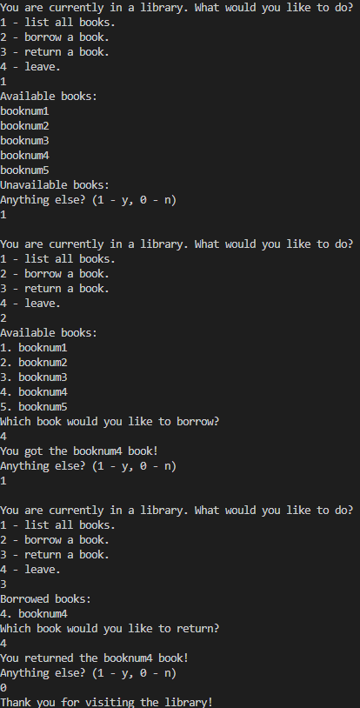

Завдання зроблено за 2 години.

**Завдання №2** VNS Lab 2 (Варіант 16)

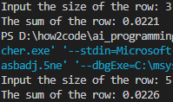

Завдання зроблено за 40 хвилин.

**Завдання №3** VNS Lab 3 (Варіант 16)

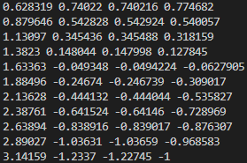

Завдання зроблено за 30 хвилин.

**Завдання №4** VNS Lab 7 (Варіант 16)



Завдання зроблено за 2.5 години.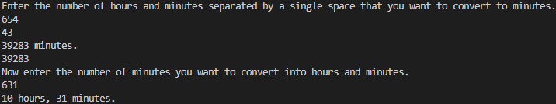



Завдання зроблено за 30 хвилин.

**Завдання №5** Дедлайн (self-practice №1)





Завдання зроблено за 40 хвилин.

**Завдання №6** Безцінна канапка (self-practice №2)





Завдання зроблено за 10 хвилин.

* **Командна робота**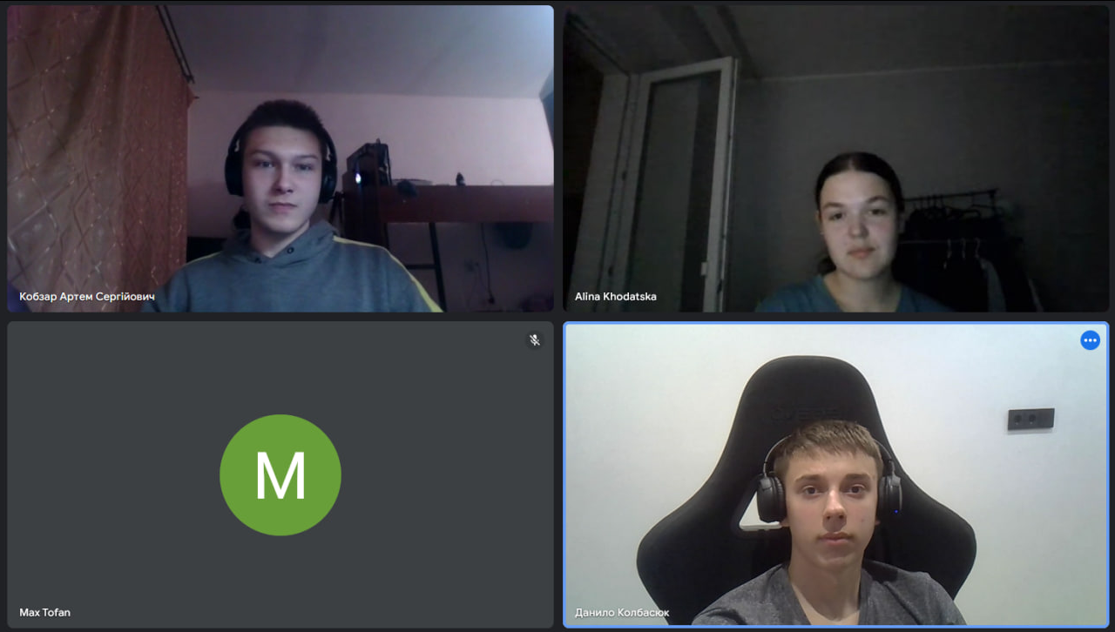

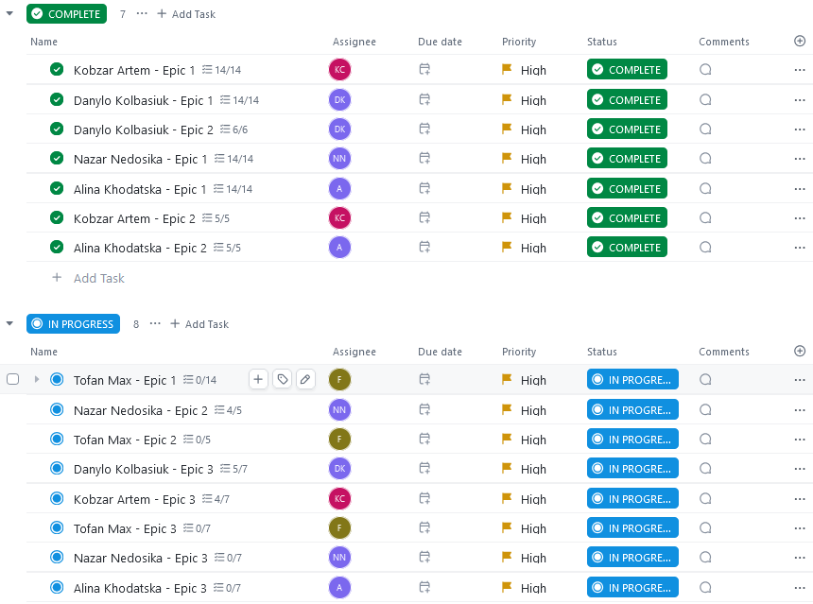

**Висновок:** у цьому блоці я глибше працював з різними видами циклів та з функціями (еліпсис, рекурсія). Я використав це для виконання завдань цього епіку.

<https://github.com/artificial-intelligence-department/ai_programming_playground_2024/pull/206>